ОБУЧЕНИЕ ОСНОВАМ РОБОТОТЕХНИКИ С ИЗУЧЕНИЕМ ТЕХНОЛОГИЙ ИСКУССТВЕННОГО ИНТЕЛЛЕКТА

Пухальская Надежда Михайловна (nmpuhalskaya@gmail.com)

Муниципальное бюджетное общеобразовательное учреждение - гимназия № 19 имени Героя Советского Союза В.И. Меркулова г. Орла

Аннотация
В данной статье представлены формы организации технической подготовки учащихся по робототехнике с использованием технологий искусственного интеллекта на примере кружков школьного Кванториума. Проведен анализ анкетирования родителей по использованию ИИ в обучении. Описаны профориентационные проекты учащихся, решающие различные задачи, аналогичные основным направлениям ИИ. Указаны методы и сложности при достижении результатов обучения в области робототехники и искусственного интеллекта.

Востребованными направлениями развития науки и техники сейчас являются искусственный интеллект и робототехника, которые меняют учебное пространство и технологии обучения. Педагоги и обучающиеся методы искуственного интелекта используют опираясь на свой опыт в ИТ, но не имея специализированной подготовки. Не смотря на этот факт, применение искусственного интелекта в образовательной деятельности положительно влияет на мотивацию и результаты обучающихся.
Опрос обучающихся в кружках по робототехнике и их родителей показал, что 97% - знакомы с понятием ИИ, 75% познакомились с технологиями в сети Интернет, 95% используют для поиска информации. Из инструментов, основанных на ИИ, чаще используются чат-боты и переводчики. Около 7% считают, что искусственный интеллект может полностью заменить учителей в будущем. Респонденты отметили большую помощь в учебной деятельности: экономия времени, доступность, возможность получать знания самостоятельно.
Робототехника и искусственный интеллект тесно взаимосвязаны, имеют аналогичные технологии. Их объединяют такие функции, как компьютерное зрение, управление движением, манипуляция объектами, использование алгоритмов.
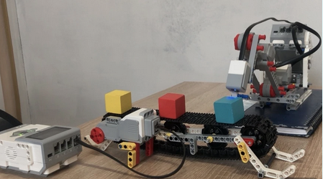

Рис. 1. Модель "Сортировщик отходов по цвету".
В общеобразовательной общеразвивающей программе дополнительного образования "Инженерные модели" обучающиеся знакомились с элементами технологии автономной навигации, создавали различные модели промышленных роботов конвейерного типа, которые заменяют деятельность рабочих, не требующую умственного труда.
Ребята узнали, что в логистике широко используются роботы-манипуляторы, которые выполняют несложные задачи: поднятие, перемещение и опускание груза. Полуавтономные роботы работают по заданному программистом алгоритму. Эта работа уже не полностью механическая - нужно учитывать расположение и габариты груза, высоту подъёма, маршрут и наличие препятствий. Модели, созданные воспитанниками кружка "Визуальное программирование в робототехнике" могут выполнять эти задачи частично или полностью.
Технологии компьютерного зрения используются обучающимися кружка "Олимпиадная робототехника". Они конструируют и программируют роботов, которые могут визуально воспринимать информацию, различать её по свойствам, использовать для решения более сложных задач. Например, проектировали беспилотные автомобили, которые использовали датчик касания для определения препятствия и изменения траектории движения, датчики цвета для движения по линии, ультразвуковые датчики для определения удаленности от объектов.
Познакомились ребята также и с технологией обработки естественного языка. Имитация обработки звуковых сигналов была реализована на модели "Робопес", когда действия робота и человека были синхронизированы и казались полноценным взаимодействием. Робот как бы «слышал» и распознавал команды мальчика, выполнял действия: по команде "голос" - лаял, по командам "возми мяч" и "отдай мяч" - закрывал и открывал пасть, вилял хвостом, когда его хвалили. Эта модель демонстрировалась как пример технологии ИИ на внеурочных занятиях.
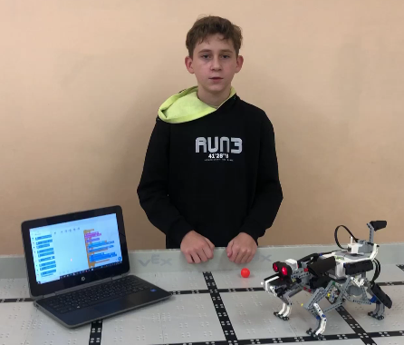

Рис. 3. Модель "Робопес".
Новые знания необходимы детям для самоопределения в многочисленном разнообразии новых профессий, так или иначе связаных с искусственным интеллектом или робототехникой. Начинаем обучать уже сейчас. Кроме занятий в кружках школьного Кванториума мотивируем более широкий круг обучающихся, демонстрируя возможности робототехники и технологии искусственного интеллекта на уроках технологии и информатики для обучающихся 5-9 классов. Назрела необходимость в изменении содержания программ ФГОС, определении требований к результатам освоения основных образовательных программ в областях искусственного интеллекта и робототехники.
Литература: Бегишев И. Р., Хисамова З. И. Искусственный интеллект и робототехника: теоретико-правовые проблемы разграничения понятийного аппарата //Вестник Удмуртского университета. Серия «Экономика и право». – 2020. – Т. 30. – №. 5. – С. 706-713.

